第118期 蘭馨兒童108年3月份 【六年忠班 陳嘉蓁】
六忠學生活動照片
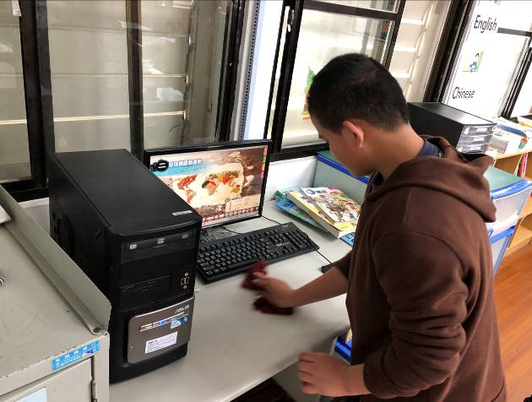 | 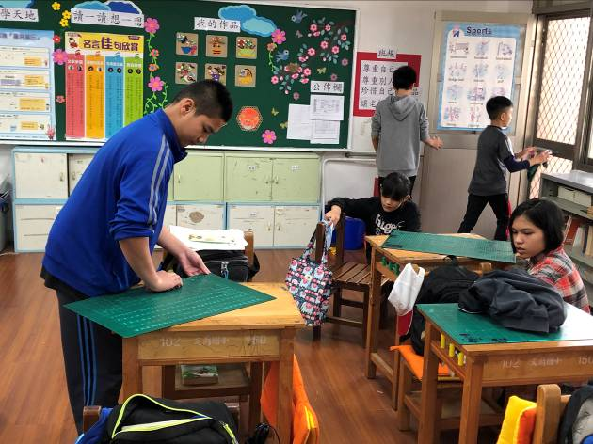
防範腸病毒~教室消毒 | 防範腸病毒~教室消毒
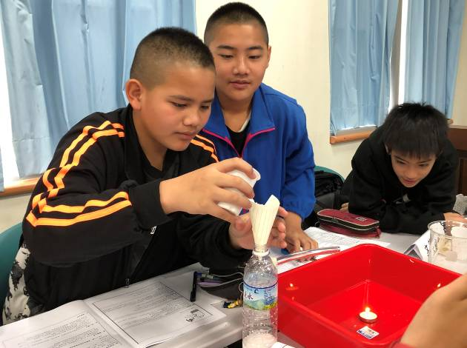 | 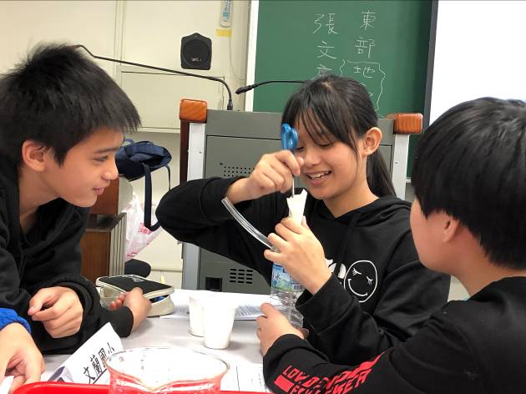
東華大學全民科學周小關主研習 | 東華大學全民科學周小關主研習
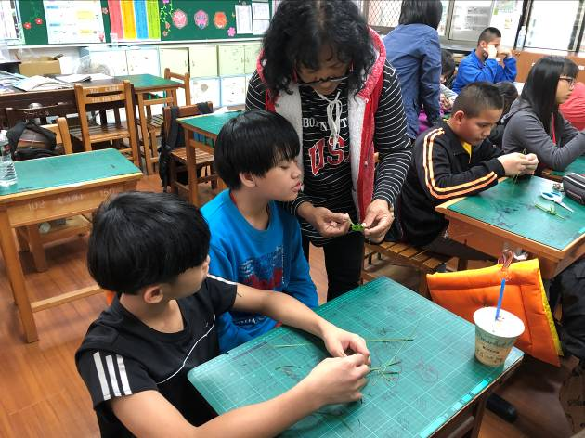 | 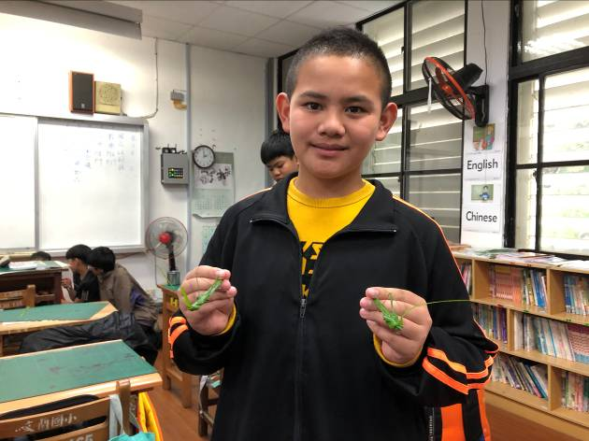
民族教育~草葉蚱蜢編織 | 民族教育~草葉蚱蜢編織

第118期 蘭馨兒童108年3月份 【六年忠班 陳嘉蓁】
六忠學生活動照片
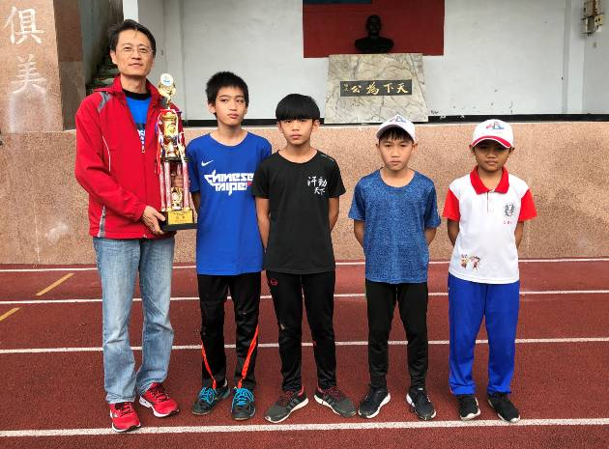 | 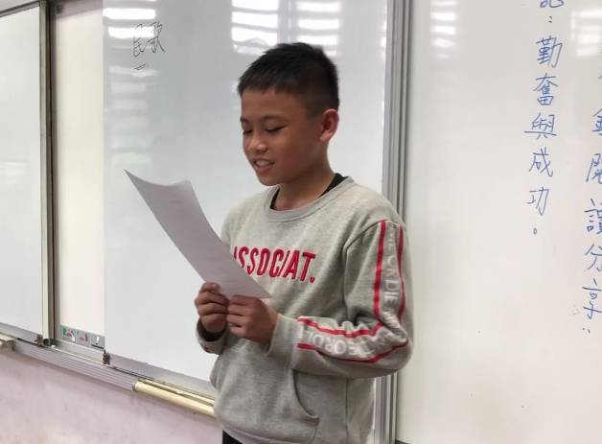
縣長盃羽球賽團體組優勝 | 閱讀分享發表
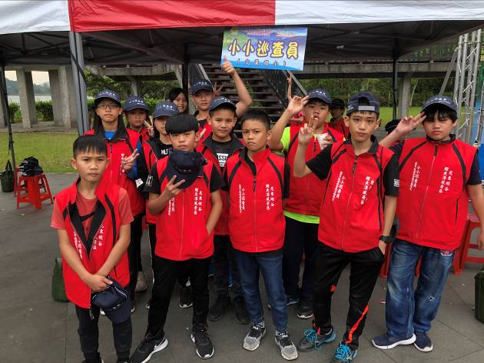 | 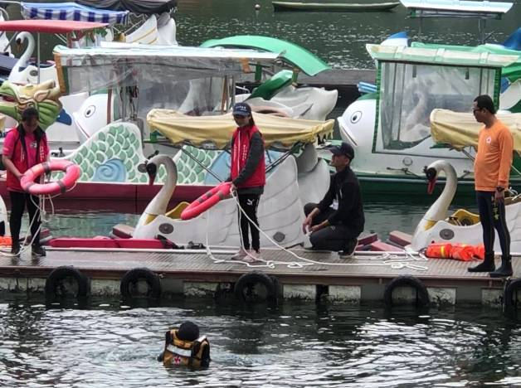
鯉魚潭水域安全演練暨小小巡查員體驗課程 | 鯉魚潭水域安全演練暨小小巡查員體驗課程
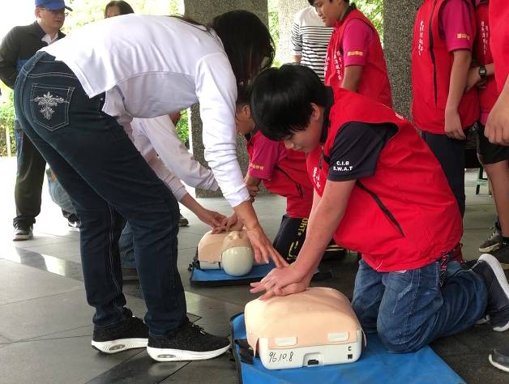 | 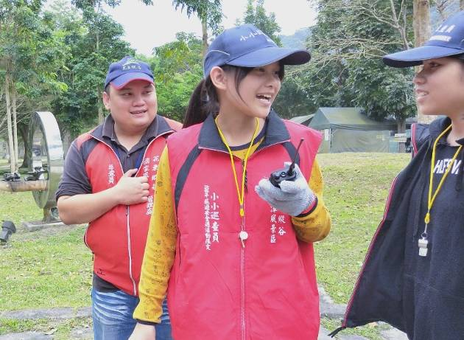
鯉魚潭水域安全演練暨小小巡查員體驗課程 | 鯉魚潭水域安全演練暨小小巡查員體驗課程

